（一）部署定位引擎

1. 安装
运⾏安装脚本 cle-xxx.linux.bin
chmod +x ./cle-xxx.linux.bin
./cle-xxx.linux.bin

打开⼀个新的终端或跑下⾯的命令
source ~/.bash_profile # for Bash
# 有可能是 `source ~/.bashrc`
# source ~/.zshrc # for Zsh

2. 配置
复制配置模板⾄⽤户⽬录下重命名为 .cle.json5 。
cp ~/.corelink/cle/cle.json5 ~/.cle.json5
编辑配置⽂件
vim ~/.cle.json5
配置模板
{
// ⽇志⽬录
// $HOME 代表⽤户⽬录
// $TMP 代表临时⽬录
LOGS_PATH: '$TMP/cle/logs',
// 当⽇志⽂件⼤⼩⼤于这个值时分割⽂件
// 例: 10G, 10M, 10K
LOG_MAX_SIZE: '1G',
// 启⽤ GZip 压缩被分割的⽇志
LOG_COMPRESS: true,
// ⽇志分割定时器。参考 cronjob, node-schedule
LOG_ROTATE_INTERVAL: '0 0 * * *',
// Buffer 保存每个⽂件时⻓ (ms)
BUFFERS_DURATION_PER_FILE: 600000,
// 记录保存每个⽂件时⻓ (ms)
RECORDS_DURATION_PER_FILE: 600000,
// ⽹卡
// 例： 'eth0', 'wlan'
NETWORK_INTERFACES: ['eth0'],
// HTTP API 端⼝
HTTP_API_PORT: 44444,
// UDP API 端⼝
UDP_API_PORT: 55555,
// Beacon ⽣命周期
BEACON_LIFETIME: 21600000,
// UDP 订阅最⼤个数
MAX_NUMBER_OF_UDP_SUBSCRIBERS: 1
}

3. 使⽤
激活 CLE
cle activate path/to/license
cle activate ~/Downloads/cle.license
服务命令
开始
cle service start [path/to/cpaFile] [flags]
cle service start ~/Document/demo.cpa
停⽌
cle service stop

⽇志
实时显示
cle service logs
⽇志保存⽬录
可通过修改 config.json5 改变⽇志⽂件保存⽬录
// ⽇志保存⽬录
// $HOME 代表当前⽤户⽬录
// $TMP 代表系统临时⽬录
LOGS_PATH: '$TMP/cle/logs',
清除⽇志
cle service flush
运⾏状态
cle service status
更多命令
cle help

4. CLE Dashboard 使用
CLE 启动引擎算法后在局域网内也可以使用其他 PC 打开 CLE Dashboard，例如启动 cle 引擎的服务器/PC 的 IP 为 ： 192.168.2.192， 则 可 以 在 局 域 网 内 用 其 他 PC 使 用 Chrome 打 开 ：192.168.2.192:44444
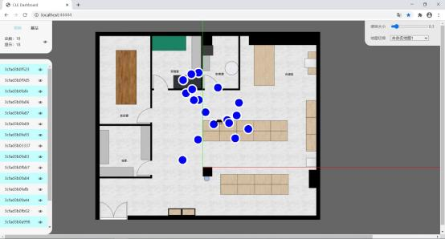

进入 CLE Dashboard 界面后，在页面右上角：
a. 选择对应的地图；
b. 拖动滑块可调节信标显示大小；
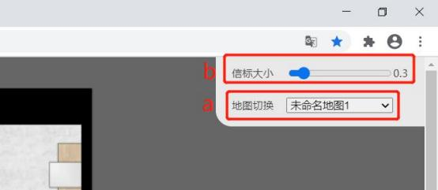
进入 CLE Dashboard 界面后，在页面左侧：点击小眼睛图标可切换对应信标/基站显示状态
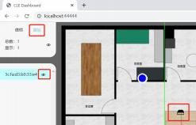
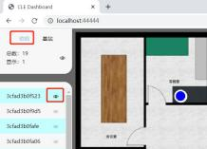
在 CLE Dashboard 页面，点击对应信标或者点击左侧对应 mac 地址， 即可在右侧查看 此信标的 API 数据， 具体 CLE -API 接口数据请查看 CLE 目录下的 readme.pdf 。
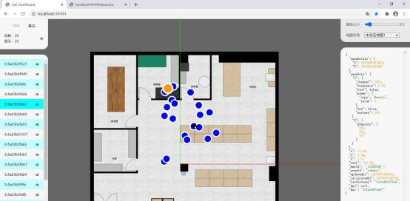

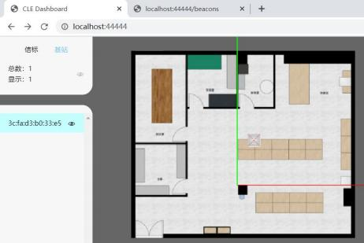

（二）基站参数及部署条件

1. 关键特性
⚫ 尺寸：180.7 mm× 180.7 mm× 39.36mm
⚫ 工作频段：2.401GHz – 2.481GHz
⚫ 工作温度：-20℃ ~ 60℃
⚫ 功耗：＜2W
⚫ 安装高度：≤ 10m
⚫ 供电方式：标准 PoE (IEEE 802.3af/at) / DC供电 12-30V 1A

2. 接口说明
⚫ RJ45 * 2：分为PoE IN 和PoE OUT，供电与数据传输接口，可通过
网线与标准PoE交换机连接或我司类似双网口基站级联
⚫ DC接口： 供电电压与PSE供电的适配
⚫ 复位孔：恢复默认设置按键，长按3s，基站绿灯快闪持续5s，表示
基站恢复初始设置并重启成功
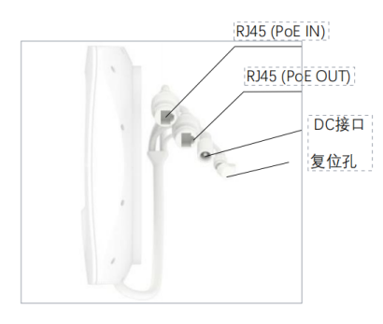

3. 安装说明
* 安装前请确认固定位置可承受2kg及以上的重量
⚫ 如右图所示，利用KA4螺钉将盘架紧固安装在平顶（箭头所示方向）
⚫ 对准安装盘架扣位，将基站推入安装盘架卡口盘架卡扣面标示的网口方向应与基站背面标示的网口方向一致
⚫ 将上级网线连接至基站RJ45接口（PoE IN）
⚫ 如果有下级级联基站，通过网线连接该基站的RJ45接口（PoE OUT)与下级基站的RJ45接口（PoE IN），建议基站级联不超过8级
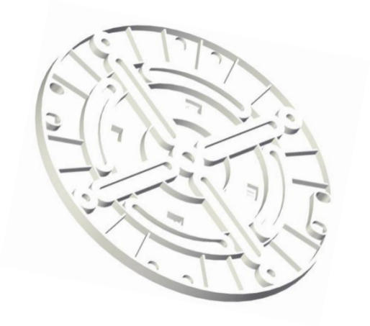

4. 指示灯规则
⚫ 正确安装基站并与PoE交换机级联后，基站自动启动，
启动后可通过指示灯判定基站的运行状
⚫ LED指示灯的信号规则如下表所示
亮灯状态 | 基站状态
绿灯快闪，持续5s | 基站启动 / 复位键长按重启
红灯快闪 | 正在获取IP地址
绿灯慢闪 | 获取IP地址成功
绿灯常亮 | 连接到定位引擎成功
红灯常亮，持续30s后， 基站自动复位 | 本级基站故障/未连接
红绿灯交替慢闪 | 级联的下级基站故障
灯暗 | 无电源连接
⚫ RJ45接口指示灯的信号规则如下表所示
亮灯状态 | 基站状态
常亮 | 接口有网络连接
闪烁 | 接口有数据传输
灯暗 | 无网络连接

5. 注意事项
⚫ 定位基站选择PoE供电方式时，必须使用指定的标准PoE 供电设备进行供电(符合IEEE802.3af / 802.3at协议的PSE 设备)
⚫ 基站工作环境条件为 -20℃ ~ 60℃，湿度0~95%，可室外 安装，壳体防护等级 IP66，远离火源及强电磁干扰源
⚫ 支持Web端， iOS和Android平台的上层应用开发
⚫ 安装仰角理论极限66°，强烈建议不超过45°

